哈尔滨银行助学贷款还款说明
学生办理的国家助学贷款在任意一个哈尔滨银行的网点都能进行还款。
还款分为：助学贷款提前还款申请和助学贷款结清凭证打印。具体步骤为：
1.借款人进行助学贷款提前还款申请前，需将还款金额足额缴存到还款卡内。
2.借款人持有效身份证件（代理人需持双方证件）到我行任意网点前台窗口发起申请。申请成功后，当日日终营业结束系统将自动批量扣收当日申请还款的账户（账户余额不足的将无法实现扣收，需存足金额后在此进行还款，还款卡丢失的需到助学贷款中心办理）。助学贷款中心地址：和平路51号，坐公交车省中医药大学下车，电话：55677725；55676532
3.次日借款人可持有效身份证明证件（代理人需持双方证件）到我行任意营业网点打印贷款结清凭证。
此图为还款申请
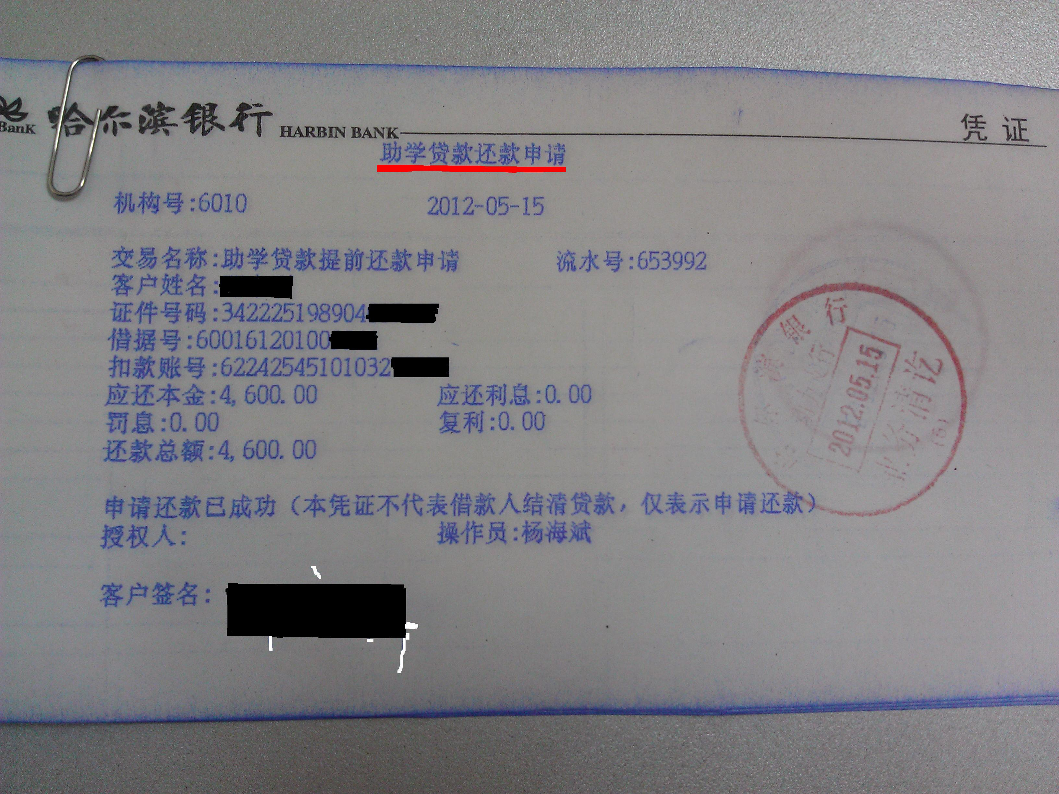

此图为结清凭证
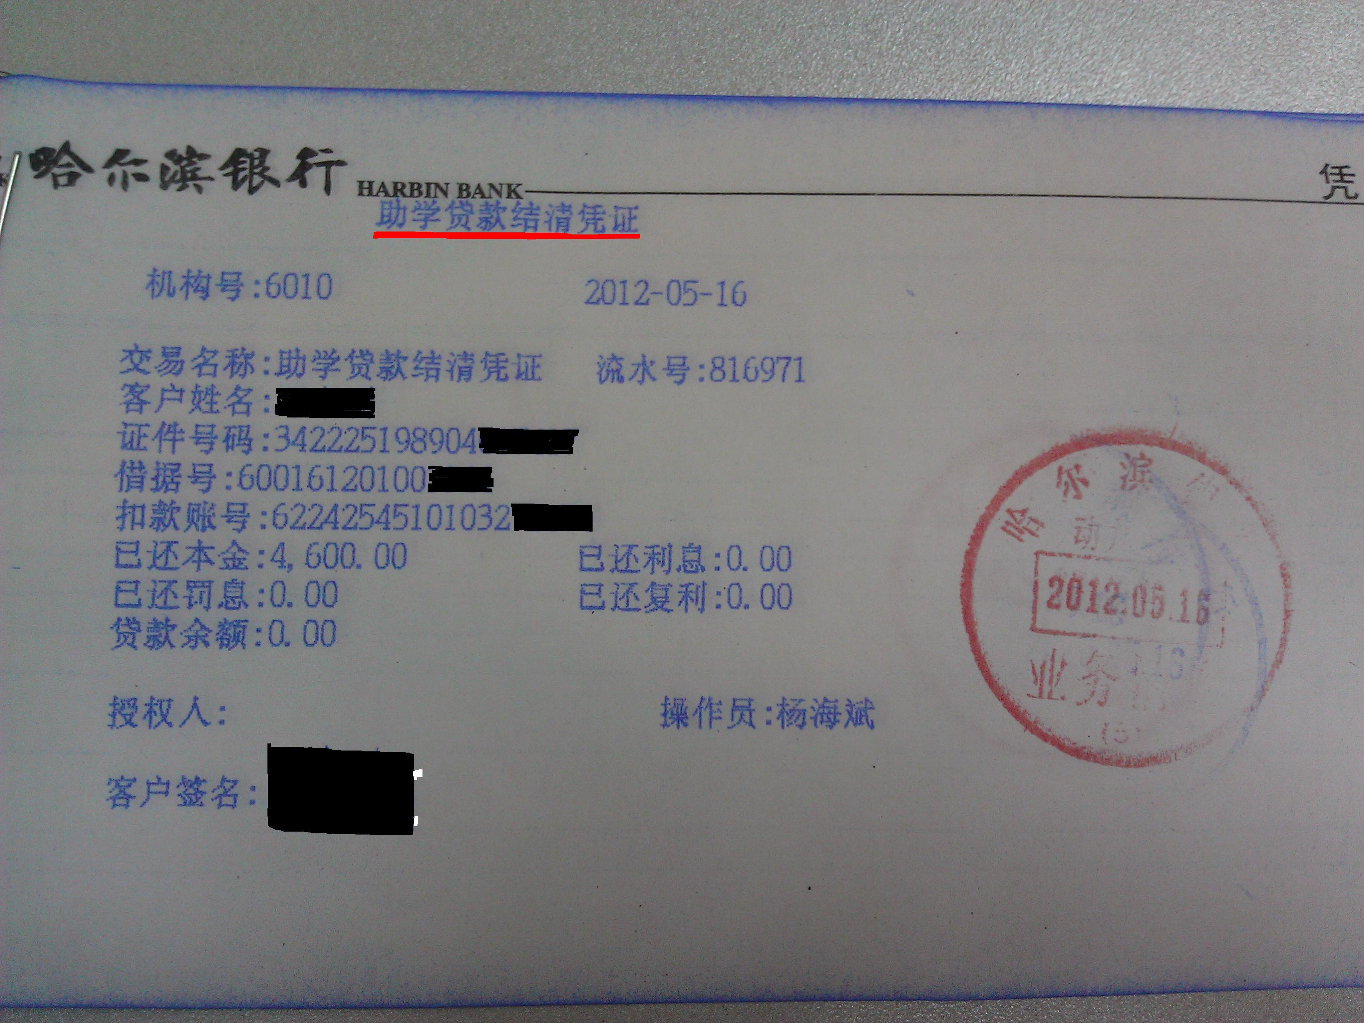
特别注意事项：
1.金额必须在申请前足额存到办理贷款时发放的丁香卡内。
2.此项业务需两个工作日才能办理完成，做好学生解释工作。
3.需持本人身份证件，代理还款需持双人身份证件。
4.注意以上图红线标注的位置，分为还款申请和结清凭证，还款申请只代表申请成功，打印出结清凭证后才证明贷款结清，学生贷款几年就有几张不同借据号码的结清凭证（仔细核对借据号）。
5.卡丢失或自行换卡的，未在助学贷款中心登记的需到助学贷款中心办理。
6.此项业务在所有哈尔滨银行柜台均能办理。

详情咨询哈尔滨银行 电话：55677725；55676532

哈尔滨银行黑龙江地区营业网点一览表
哈尔滨分行 | 哈尔滨银行营业部 | 哈尔滨银行营业部 | 道里区尚志大街160号 | 150010 | 86779817
哈尔滨分行 | 南岗支行 | 哈尔滨银行南岗支行 | 南岗区西大直街157号 | 150001 | 86292119
哈尔滨分行 | 南岗支行 | 哈尔滨银行益民支行 | 南岗区民益街151-1号 | 150001 | 87582881
哈尔滨分行 | 南岗支行 | 哈尔滨银行复华支行 | 南岗区复华街13号 | 150001 | 86210574
哈尔滨分行 | 南岗支行 | 哈尔滨银行学苑支行 | 西大直街92号(哈工大学苑楼1楼) | 150001 | 86417961
哈尔滨分行 | 南岗支行 | 哈尔滨银行中山支行 | 南岗区中山路246号 | 150001 | 82633244
哈尔滨分行 | 南岗支行 | 哈尔滨银行泰安支行 | 南岗区国民街73号 | 150001 | 53638281
哈尔滨分行 | 南岗支行 | 哈尔滨银行和兴路支行 | 南岗区和兴路95号 | 150001 | 86323811
哈尔滨分行 | 南岗支行 | 哈尔滨银行鑫荣支行 | 南岗区西大直街447号 | 150001 | 86333477
哈尔滨分行 | 南岗支行 | 哈尔滨银行松雷支行 | 哈尔滨市南岗区东大直街289号 | 150001 | 82515621
哈尔滨分行 | 南岗支行 | 哈尔滨银行霞光支行 | 哈尔滨市南岗区邮政街134号 | 150001 | 53631168
哈尔滨分行 | 金桥支行 | 哈尔滨银行金桥支行 | 南岗区文昌街82号 | 150001 | 82661372
哈尔滨分行 | 金桥支行 | 哈尔滨银行松花江支行 | 南岗区中山路173号 | 150001 | 53653477
哈尔滨分行 | 金桥支行 | 哈尔滨银行红军支行 | 南岗区红军街15号 | 150001 | 53605477
哈尔滨分行 | 金桥支行 | 哈尔滨银行北亚支行 | 南岗区中山路254号 | 150001 | 82669074
哈尔滨分行 | 金桥支行 | 哈尔滨银行文昌支行 | 南岗区文昌街183号 | 150001 | 86244558
哈尔滨分行 | 金桥支行 | 哈尔滨银行革新支行 | 南岗区果戈里大街66号 | 150001 | 82617404
哈尔滨分行 | 金桥支行 | 哈尔滨银行建设支行 | 南岗区建设街123号 | 150001 | 53604306
哈尔滨分行 | 金桥支行 | 哈尔滨银行海城支行 | 南岗区文明街51号 | 150001 | 82670655
哈尔滨分行 | 金桥支行 | 哈尔滨银行友谊支行 | 道里区新阳路296号 | 150010 | 84526570
哈尔滨分行 | 大直支行 | 哈尔滨银行大直支行 | 南岗区宣化街378号 | 150001 | 87520272
哈尔滨分行 | 大直支行 | 哈尔滨银行北方支行 | 南岗区花园街266号 | 150001 | 53635383
哈尔滨分行 | 大直支行 | 哈尔滨银行龙港支行 | 南岗区仁和街39-2号 | 150001 | 52768390
哈尔滨分行 | 大直支行 | 哈尔滨银行金城支行 | 南岗区国贸城曼谷厅 | 150001 | 53628759
哈尔滨分行 | 大直支行 | 哈尔滨银行人防支行 | 南岗区果戈里大街金街下层3大厅 | 150001 | 53624121
哈尔滨分行 | 大直支行 | 哈尔滨银行人和支行 | 南岗区人和下层1号口 | 150001 | 53672014
哈尔滨分行 | 大直支行 | 哈尔滨银行奋斗支行 | 南岗区河沟街3号 | 150001 | 53667504
哈尔滨分行 | 大直支行 | 哈尔滨银行果戈里大街支行 | 南岗区果戈里大街人和世纪民品广场2层 | 150001 | 53613751
哈尔滨分行 | 大直支行 | 哈尔滨银行经纬支行 | 南岗区大成街52号(南岗区政府2楼) | 150001 | 82713290
哈尔滨分行 | 龙青支行 | 哈尔滨银行龙青支行 | 南岗区东大直街177号 | 150001 | 53634871
哈尔滨分行 | 龙青支行 | 哈尔滨银行大成街支行 | 南岗区大成街69号 | 150001 | 82737152
哈尔滨分行 | 科技支行 | 哈尔滨银行科技支行 | 南岗区天顺街23号 | 150010 | 82306908
哈尔滨分行 | 科技支行 | 哈尔滨银行玉山支行 | 南岗区顺益街1号 | 150001 | 53660420
哈尔滨分行 | 科技支行 | 哈尔滨银行桦树支行 | 南岗区中山路172号 | 150040 | 82630682
哈尔滨分行 | 科技支行 | 哈尔滨银行汇展支行 | 南岗区黄河路101号 | 150090 | 82388721
哈尔滨分行 | 科技支行 | 哈尔滨银行远东支行 | 香坊区红旗大街160号 | 150036 | 82359249
哈尔滨分行 | 科技支行 | 哈尔滨银行金丰支行 | 南岗区先锋路-318号 | 150001 | 82332056
哈尔滨分行 | 科技支行 | 哈尔滨银行辽河支行 | 南岗区辽河路290-1号 | 150001 | 82385319
哈尔滨分行 | 科技支行 | 哈尔滨银行信恒现代城支行 | 南岗区南直路231号 | 150001 | 82403112
哈尔滨分行 | 科技支行 | 哈尔滨银行宣信支行 | 南岗区宣化街141-2号 | 150001 | 82611050
哈尔滨分行 | 学府支行 | 哈尔滨银行学府支行 | 南岗区学府路47-1号 | 150001 | 86618812
哈尔滨分行 | 学府支行 | 哈尔滨银行学府书城支行 | 南岗区学府路66号 | 150001 | 86667477
哈尔滨分行 | 学府支行 | 哈尔滨银行哈西支行 | 南岗区学府路53号 | 150001 | 86128065
哈尔滨分行 | 学府支行 | 哈尔滨银行征仪支行 | 香坊区征仪路军转小区A103栋8号 | 150001 | 87503673
哈尔滨分行 | 学府支行 | 哈尔滨银行大众新城支行 | 南岗区大众新城小区GA栋04号 | 150060 | 82137150
哈尔滨分行 | 学府支行 | 哈尔滨银行动力支行 | 香坊区哈平路73号 | 150040 | 82101894
哈尔滨分行 | 学府支行 | 哈尔滨银行健康路支行 | 动力区健康路93号 | 150040 | 82136537
哈尔滨分行 | 学府支行 | 哈尔滨银行电机支行 | 动力区三大动力路168号 | 150040 | 82104865
哈尔滨分行 | 学府支行 | 哈尔滨银行大庆路支行 | 动力区哈平路15号 | 150040 | 82113641
哈尔滨分行 | 学府支行 | 哈尔滨银行三合路支行 | 香坊区三合路233号 | 150040 | 55677726
哈尔滨分行 | 道里支行 | 哈尔滨银行道里支行 | 道里区工厂街119号 | 150010 | 84614460
哈尔滨分行 | 道里支行 | 哈尔滨银行中关支行 | 道里区西十四道街1号 | 150010 | 84613715
哈尔滨分行 | 道里支行 | 哈尔滨银行尚志大街支行 | 道里区石头道街29号 | 150010 | 84685484
哈尔滨分行 | 道里支行 | 哈尔滨银行华美支行 | 道里区兆麟街54号 | 150010 | 84652054
哈尔滨分行 | 道里支行 | 哈尔滨银行银龙支行 | 与华美合署办公 | 150010 | 84611988
哈尔滨分行 | 道里支行 | 哈尔滨银行兆麟支行 | 道里区地段街185号 | 150010 | 84633957
哈尔滨分行 | 道里支行 | 哈尔滨银行地段街支行 | 道里区地段街15号 | 150010 | 84695774
哈尔滨分行 | 安发支行 | 哈尔滨银行安发支行 | 道里区安发街49号 | 150010 | 84514063
哈尔滨分行 | 安发支行 | 哈尔滨银行安国支行 | 道里区安国街47号 | 150010 | 84215071
哈尔滨分行 | 安发支行 | 哈尔滨银行地德里支行 | 道里区地得里街99号 | 150010 | 84505391
哈尔滨分行 | 安发支行 | 哈尔滨银行爱建支行 | 道里区上海街8-13号 | 150010 | 84629473
哈尔滨分行 | 安发支行 | 哈尔滨银行兴龙支行 | 道里区河松街17号 | 150010 | 87606588
哈尔滨分行 | 安发支行 | 哈尔滨银行通达支行 | 道里区通达街289号 | 150010 | 84508864
哈尔滨分行 | 安发支行 | 哈尔滨银行安通支行 | 哈尔滨市道里区新阳路341号 | 150010 | 84854144
哈尔滨分行 | 安发支行 | 哈尔滨银行建国支行 | 道里区建国街118号 | 150010 | 84623029
哈尔滨分行 | 安发支行 | 哈尔滨银行顾乡支行 | 道里区顾乡大街85号 | 150010 | 84300907
哈尔滨分行 | 安发支行 | 哈尔滨银行欧洲新城支行 | 道里区新阳路508号 | 150010 | 84606687
哈尔滨分行 | 安发支行 | 哈尔滨银行大发支行 | 哈尔滨市道里区通顺街1号 | 150016 | 84606687
哈尔滨分行 | 龙江支行 | 哈尔滨银行龙江支行 | 南岗区一曼街2号 | 150020 | 87573338
哈尔滨分行 | 龙江支行 | 哈尔滨银行中大支行 | 道外区景阳街125号 | 150020 | 88390824
哈尔滨分行 | 龙江支行 | 哈尔滨银行住房支行 | 道外区景阳街132号 | 150020 | 88312817
哈尔滨分行 | 龙江支行 | 哈尔滨银行龙升支行 | 道外区太古街267号 | 150001 | 88951509
哈尔滨分行 | 龙江支行 | 哈尔滨银行北兴教育园支行 | 道外区北兴教育园4栋2号 | 150020 | 88324958
哈尔滨分行 | 龙江支行 | 哈尔滨银行宣化支行 | 南岗区宣化街151号 | 150001 | 82729863
哈尔滨分行 | 龙江支行 | 哈尔滨银行景阳支行 | 道外区景阳街副29号 | 150020 | 88373894
哈尔滨分行 | 龙江支行 | 哈尔滨银行中马路支行 | 道外区中马路25号 | 150020 | 88303807
哈尔滨分行 | 龙江支行 | 哈尔滨银行龙兴支行 | 道外区南极街54号南极商贸城冷鲜城一层 | 150020 | 51719594
哈尔滨分行 | 龙江支行 | 哈尔滨银行聚兴支行 | 道外区南头道街19号 | 150020 | 88305596
哈尔滨分行 | 龙江支行 | 哈尔滨银行太古支行 | 道外区南七道街109号 | 150020 | 88995494
哈尔滨分行 | 龙江支行 | 哈尔滨银行南通支行 | 南岗区南通大街258号(船舶电子大世界西区IT17号) | 150001 | 87522718
哈尔滨分行 | 道外支行 | 哈尔滨银行道外支行 | 道外区大新街131号 | 150020 | 87816710
哈尔滨分行 | 道外支行 | 哈尔滨银行万鼎银支行 | 道外区大新街233号 | 150020 | 88389054
哈尔滨分行 | 道外支行 | 哈尔滨银行北新支行 | 道外区兴业街144号福和商厦一楼 | 150020 | 88941965
哈尔滨分行 | 道外支行 | 哈尔滨银行科融支行 | 道外区南十二道街184号 | 150020 | 88990179
哈尔滨分行 | 道外支行 | 哈尔滨银行北环支行 | 哈尔滨市道外区红旗大街万集源新鞋城二楼 | 150020 | 55585543
哈尔滨分行 | 道外支行 | 哈尔滨银行太平支行 | 道外区东直路152号 | 150050 | 57606510
哈尔滨分行 | 道外支行 | 哈尔滨银行红旗支行 | 道外区红旗大街400号(红旗家具城一期二楼4-1号) | 150050 | 82421724
哈尔滨分行 | 道外支行 | 哈尔滨银行道口支行 | 道外区先锋路156号 | 150006 | 86447720
哈尔滨分行 | 道外支行 | 哈尔滨银行东直支行 | 道外区东直路476号 | 150050 | 57671897
哈尔滨分行 | 道外支行 | 哈尔滨银行淮河支行 | 道外区红旗小区90栋1单元102 | 150050 | 82309665
哈尔滨分行 | 道外支行 | 哈尔滨银行融昇支行 | 道外区南新街11号 | 150050 | 88982696
哈尔滨分行 | 道外支行 | 哈尔滨银行南市支行 | 道外区太古街630号 | 150020 | 88384360
哈尔滨分行 | 利民支行 | 哈尔滨银行利民开发区支行 | 利民开发区南京路与远东大街交界 | 150525 | 57351100
哈尔滨分行 | 利民支行 | 哈尔滨银行呼兰支行 | 哈尔滨市呼兰区西环路明达花园小区5号楼31门 | 150025 | 57331898
哈尔滨分行 | 利民支行 | 哈尔滨银行松北支行 | 松北区怡园村A栋2号 | 150028 | 88107727
哈尔滨分行 | 利民支行 | 哈尔滨银行志华商城支行 | 呼兰南区利民开发区广进街民兴阁5号 | 150500 | 57363297
哈尔滨分行 | 利民支行 | 哈尔滨银行兰河支行 | 哈尔滨市呼兰区建设路56号 | 150025
哈尔滨分行 | 利民支行 | 哈尔滨银行利民开发区支行 | 利民开发区南京路与远东大街交界 | 150525 | 57351100
哈尔滨分行 | 利民支行 | 哈尔滨银行呼兰支行 | 哈尔滨市呼兰区西环路明达花园小区5号楼31门 | 150025 | 57331898
哈尔滨分行 | 利民支行 | 哈尔滨银行松北支行 | 松北区怡园村A栋2号 | 150028 | 88107727
哈尔滨分行 | 利民支行 | 哈尔滨银行志华商城支行 | 呼兰南区利民开发区广进街民兴阁5号 | 150500 | 57363297
哈尔滨分行 | 利民支行 | 哈尔滨银行兰河支行 | 哈尔滨市呼兰区建设路56号 | 150025
哈尔滨分行 | 香坊支行 | 哈尔滨银行香坊支行 | 南岗区中宣街20-4号 | 150001 | 82619829
哈尔滨分行 | 香坊支行 | 哈尔滨银行公滨路支行 | 香坊区三辅街95号 | 150036 | 55663880
哈尔滨分行 | 香坊支行 | 哈尔滨银行香大支行 | 香坊区香坊大街89号 | 150036 | 55667003
哈尔滨分行 | 香坊支行 | 哈尔滨银行闽江支行 | 南岗区闽江路225号 | 150090 | 82283530
哈尔滨分行 | 香坊支行 | 哈尔滨银行香发支行 | 香坊区延福街162号 | 150036 | 55664892
哈尔滨分行 | 香坊支行 | 哈尔滨银行东大支行 | 香坊区木材街59号东北农业大学院内 | 150036 | 55106012
哈尔滨分行 | 香坊支行 | 哈尔滨银行热电支行 | 与香坊营业部合署办公 | 150040 | 82926847
哈尔滨分行 | 香坊支行 | 哈尔滨银行珠江支行 | 香坊区珠江路29号 | 150036 | 55195797
哈尔滨分行 | 香坊支行 | 哈尔滨银行欧亚支行 | 香坊区菜艺街51号 | 150036 | 55666796
哈尔滨分行 | 阿城支行 | 哈尔滨银行阿城支行 | 阿城市解放大街86号 | 150300 | 53724978
哈尔滨分行 | 阿城支行 | 哈尔滨银行阿城和兴支行 | 阿城市牌路大街156号 | 150300 | 53724587
哈尔滨分行 | 阿城支行 | 哈尔滨银行阿城和平支行 | 阿城市通城路89-10号农业大厦一楼 | 150300 | 53735774
哈尔滨分行 | 阿城支行 | 哈尔滨银行上京支行 | 阿城市上京大道上京府邸1号楼 | 150300
哈尔滨分行 | 小额贷款中心 | 哈尔滨银行利达支行 | 道外区大新街191号 | 150020 | 87803388
哈尔滨分行 | 中小企业特色支行 | 哈尔滨银行霞曼支行 | 道里区经纬街205号 | 150010 | 84642604
哈尔滨分行 | 住房特色支行 | 哈尔滨银行新阳广场支行 | 道里区经纬街92号 | 150010 | 84281452
哈尔滨分行 | 哈尔滨银行方正支行 | 哈尔滨银行方正支行 | 方正县方正镇同安路112号 | 150050 | 57118128
哈尔滨分行 | 哈尔滨银行双城支行 | 哈尔滨银行双城支行 | 双城市花园大街106号 | 150100 | 53139992
哈尔滨分行 | 哈尔滨银行宾县支行 | 哈尔滨银行宾县支行 | 宾县西大街1号 | 150400 | 57996011
哈尔滨分行 | 哈尔滨银行尚志支行 | 哈尔滨银行尚志支行 | 尚志市西大直街61号 | 150600 | 53989908
哈尔滨分行 | 哈尔滨银行五常支行 | 哈尔滨银行五常支行 | 五常市金山大街8-15号 | 150229 | 53588536
哈尔滨分行 | 平房支行 | 哈尔滨银行平房支行 | 哈尔滨市平房区新疆大街61号 | 150060 | 86089527
双鸭山分行 |  | 哈尔滨银行双鸭山分行营业部 | 双鸭山市尖山区新兴大街金禺大厦 | 155100 | 0469-4237015
双鸭山分行 |  | 哈尔滨银行双鸭山文化路支行 | 双鸭山市尖山区文化路26号 | 155100 | 0469-4281056
双鸭山分行 |  | 哈尔滨银行双鸭山三利支行 | 双鸭山市尖山区新兴大街三利商城一楼 | 155100 | 0469-4237021
双鸭山分行 |  | 哈尔滨银行双鸭山集贤支行 | 双鸭山市集贤县福利镇福双路中段252号 | 155100 | 0469-4668810
双鸭山分行 |  | 哈尔滨银行双鸭山建三江支行 | 佳木斯市建三江迎宾路36号 | 156300 | 0454-5776023
双鸭山分行 |  | 哈尔滨银行双鸭山伟业支行 | 双鸭山市尖山区新兴大街伟业大厦 | 156300 | 0469-4237036
双鸭山分行 |  | 哈尔滨银行双鸭山红兴隆支行 | 双鸭山市农垦红兴隆管局局直工商南路4号 | 155100 | 0469-5866700
双鸭山分行 |  | 哈尔滨银行佳木斯富锦支行 | 佳木斯富锦市向阳路48号 | 156100 | 0454-2367017
双鸭山分行 |  | 哈尔滨银行双鸭山宝清支行 | 黑龙江省双鸭山市宝清县新华路72号 | 155600 | 0469-6196608
双鸭山分行 |  | 哈尔滨银行双鸭山八五二支行 | 黑龙江省双鸭山市宝清县八五二农场振荣路 | 155620 | 0469-5313910
双鸭山分行 |  | 哈尔滨银行佳木斯前锋支行 | 建三江分局前锋农场智慧馨居 | 156325 | 0454-5776201
双鸭山分行 |  | 哈尔滨银行福利支行 | 集贤县福双路252号 | 155900 | 0469-6188021
双鸭山分行 |  | 哈尔滨银行安邦支行 | 双鸭山市尖山区福双路安邦荣府S1105铺 | 155100
双鸭山分行 |  | 哈尔滨银行五九七支行 | 双鸭山市尖山区福双路安邦荣府S1105铺 | 155610 | 0469-5053118
鸡西分行 |  | 哈尔滨银行鸡西分行营业部 | 鸡西市鸡冠区中心名城花园A栋 | 158100 | 0467-2122319
鸡西分行 |  | 哈尔滨银行密山支行 | 密山市密山镇东安大街西段 | 158300 | 0467-5291010
鸡西分行 |  | 哈尔滨银行和平支行 | 鸡西市鸡冠区和平南大街福地洞天小区12栋4号门市 | 158100 | 0467-2123101
鸡西分行 |  | 哈尔滨银行虎林支行 | 虎林市虎林镇解放西路安信小区1号楼 | 158400 | 0467-5927006
鸡西分行 |  | 哈尔滨银行广益支行 | 鸡西市鸡冠区广益街中段 | 158100 | 0467-2135301
鸡西分行 |  | 哈尔滨银行鸡东支行 | 鸡东县鸡东镇银峰大街120号 | 158200 | 0467-6210005
鸡西分行 |  | 哈尔滨银行兴国东路支行 | 鸡西市鸡冠区兴国东路183号 | 158100 | 0467-6220057
鸡西分行 |  | 哈尔滨银行鸡西八五六支行 | 黑龙江省农垦总局牡丹江分局八五六农场中心大街客运站大楼 | 158418 | 0467-5960313
鹤岗分行 |  | 哈尔滨银行鹤岗分行营业部 | 鹤岗火车站广场北侧 | 154100 | 0468-3129019
鹤岗分行 |  | 哈尔滨银行绥滨支行 | 绥滨县松滨大街中段农发行家属楼258号 | 156200 | 0468-7876010
鹤岗分行 |  | 哈尔滨银行宝泉岭支行 | 鹤岗市宝泉岭农垦管理局宝泉岭大街中段江滨路2区18号 | 154200 | 0468-3801202
鹤岗分行 |  | 哈尔滨银行萝北支行 | 萝北县凤翔镇友谊路中段 | 154200 | 0468-6890111
鹤岗分行 |  | 哈尔滨银行鹤岗工农支行 | 黑龙江省鹤岗市工农区电信路78号 | 154101 | 0468-3129076
鹤岗分行 |  | 哈尔滨银行鹤岗二九〇支行 | 黑龙江省鹤岗市绥滨县二九〇农场场部三委四十八号楼 | 156202 | 0468-3799845
绥化分行 |  | 哈尔滨银行绥化分行营业部 | 黑龙江省绥化市北林区黄河北路与新华街交口处 | 152000 | 0455-8385709
绥化分行 |  | 哈尔滨银行中兴支行 | 绥化市中直北路83号
绥化分行 |  | 哈尔滨银行肇东支行 | 肇东市正阳大街十三道街482号 | 151100 | 0455-7982801
绥化分行 |  | 哈尔滨银行庆安支行 | 庆安县中央东大街32号
绥化分行 |  | 哈尔滨银行绥化绥林支行 | 绥棱县繁华大街24号
绥化分行 |  | 哈尔滨银行安达支行 | 安达市朝阳街1委锦江世纪1号楼 | 151400 | 0455-7623005
大庆分行 |  | 哈尔滨银行大庆分行营业部 | 大庆市萨尔图区东风新村经三街H-A | 163311 | 0459-8178302

以上由哈尔滨银行提供

